

Sistema de Socios - CFAC

Club de las Fuerzas Armadas Córdoba

01/08/2013

Colegio Universitario IES Siglo XXI

Altamira Zilli Fabrizio, Bezzi Adrián

**Indice**

Pedido del Usuario …………………………………………………………………. Pág. 2

Relevamiento Estructural …………………………………………………………... Pág. 6

Negocio …………………………………………………………………….. Pág. 7

Reseña histórica …………………………………………………………..... Pág. 7

Ubicación geográfica ………………………………………………………. Pág. 11

Funciones …………………………………………………………………... Pág. 13

Evolución de socios ……………………………………………………....... Pág. 13

Planos ……………………………………………………………………… Pág. 15

Relevamiento estructural de la Organización ……………………………………... Pág. 17

Organigrama ……………………………………………………………….. Pág. 18

Relevamiento funcional de la Organización …………………………………….... Pág. 23

Entrevistas …………………………………………………………………. Pág. 24

Procedimientos y cursogramas ……………………………………………. Pág. 24

Relevamiento tecnológico de la Organización ……………………………………. Pág. 41

Diagnóstico ………………………………………………………………………... Pág. 43

Propuesta del Sistema de Socios …………………………………………………... Pág. 45

Pedido del

Usuario

Córdoba, Abril 2013

Al Sr. Presidente del

Club de las Fuerzas Armadas Córdoba

Coronel (R) Luis Manuel Cobos

Concepción Arenal 10

Nueva Córdoba.

CÓRDOBA

De nuestra consideración:

Los abajo firmantes, Adrián Bezzi y Fabrizio Altamira, alumnos ambos del Colegio Universitario IES de Córdoba, nos dirigimos a usted a fin de solicitar el permiso para realizar en vuestro Club, nuestro Seminario o trabajo final.

Comprometiéndonos a realizar nuestro mayor esfuerzo, nos ponemos a su disposición para lo que ustedes necesiten.

Sin otro particular y quedando a la espera de su respuesta, saludamos atentamente

……………………. ………………………….

ADRIAN BEZZI FABRIZIO ALTAMIRA

D.N.I: 34091150 D.N.I.: 34397608

# Club de las Fuerzas Armadas Córdoba

Concepción Arenal Nº 10

Tel. 4699642

**Córdoba**

CORDOBA, abril de 2013.

**Alumnos del Colegio Universitario IES**

**Sres. ADRIAN BEZZI y FABRIZIO ALTAMIRA**

De mi mayor consideración:

Tengo el agrado de dirigirme a Uds. con la finalidad de informarles que cuentan con la aprobación de la Comisión Directiva para realizar su Seminario/Trabajo Final en nuestra institución.

Sin otro particular los saludo muy atentamente.

**Cnl.(R) LUIS MANUEL LOBO**

*Presidente Club Fuerzas Armadas Córdoba*

**SECRETARIA**

**Gestión de socios**

* Fichas de socios y grupo familiar, categorizados según grados y aportes, historial
* Listado y consultas de socios, padrón de socio
* Estados de cuenta, pagos efectuados, deudas.
* Envíos y acreditación de débito automático y descuento por SMSV.
* Generación de e-mail recordatorio para socios con deudas pendientes.
* Registro de datos relacionados con las embarcaciones.
* Registro y Control de eventos.
* Gestión de liquidación de haberes.

**Caja y Tesorería**

* Cobranzas, ingresos de caja con imputaciones contables según plan de cuentas. Discriminación de efectivo y valores recibidos
* Cobradores, generación de comisiones por cobranzas.
* Pagos. Egresos de caja con imputaciones contables según plan de cuentas, detalle de valores entregados
* Informes de caja, saldos, detalle de ingresos y egresos
* Proveedores, deuda y pagos.
* Cuentas bancarias, gestión y mantenimiento. Depósitos, extracciones, agenda de valores librados a cubrir, acreditaciones pendientes.
* Cálculo de Fondo de afectación específica. (Importe determinado por cuota social cobrada)
* Presupuesto. Proyección anual y mensual según la expectativa de ingresos y egresos por cuentas.
* Balance mensual de sumas y saldos
* Cierre y apertura de ejercicios
* Estadísticas, gráficos de evolución anual de ingresos y egresos, comparación entre ejercicios, cumplimiento de presupuesto

Relevamiento estructural

**Negocio:**

Razón Social: Club de las Fuerzas Armadas Córdoba

Sede Central: Concepción Arenal 10 - Bº Nueva Córdoba

Sede Yacoana: Sebastián Bach SN - Bº Costa Azul

Rubro: Servicios de Bar/Restaurant – Salón de Fiestas – Embarcaciones

**Reseña histórica**

El Club de las Fuerzas Armadas Córdoba fue fundado el 24 de Diciembre del año 1965 según consta en su primer Acta.

Sus comienzos como institución civil sin fines de lucro, social, cultural y deportiva, fueron difíciles y constituyo para los socios fundadores un verdadero desafío.

De acuerdo a lo trascripto en el Acta Nº 1, el día 24 de Diciembre de 1965, fueron convocados al efecto los camaradas simpatizantes con la idea de la creación en la ciudad de Córdoba de una entidad social que agrupe al Personal Superior de las Fuerzas Armadas (Ejército, Marina y Aeronáutica) y sus pensionistas, se reunieron en el salón de actos del Jockey Club Córdoba que fue cedido a tal fin y se dio comienzo a esta convocatorio escuchando la palabra del señor General de División (R) D. Aristides Renato Ruibal, quien manifestó y resalto sobre la necesidad de concretar esta iniciativa. Al ser consultados los presentes por aclamación, decidieron apoyas lo propuesto.

En tal sentido se aprobó que la Institución se denominaría Club Militar de las Fuerzas Armadas Córdoba y con cede en la ciudad de Córdoba.

Acto seguido se convoco para el día 7 de Enero de 1966 a los presentes en su primera Asamblea, con el objetivo de constituir una Comisión Directiva Provisoria que se abarcaría a confeccionar un Proyecto de Estatutos y a la difusión de la Constitución del Club y de la conscripción de Socios correspondientes.

Se designo a los camaradas: Coronel (R) D. Nicanor Arce y al Teniente Coronel (R) D. Marcelino Rudecindo Burgos, para refrendar al Acta con el señor General Rubial, dándose por finalizado el acto.

Primera Comisión Directiva

Consta en el Acta Nº 2 que el día 7 de Enero de 1966 fue convocado en el salón del Club Social de Córdoba el Coronel (R) D. Gustavo Revol quien propuso la constitución de una lista única de la Comisión Directiva. Al ser leída y puesta a consideración de los presentes fue aprobada por unanimidad y quedo constituida encabezada por; Presidente: Brigadier General (R) D. Guillermo Zinny; Secretario: Teniente Coronel (R) D. Alejandro Pereda Gutiérrez; Tesorero: Coronel (R) D. Alberto Juan Dominique; Vocal: Brigadier Mayor (R) D. Feliz Julio Jaureguiberry; Vocal: Contralmirante (R) D. Carlos Evaristo Garcia Fabre; Vocal: Teniente Coronel (R) D. Marcelino Rudencio Burgos; Vocal: Teniente Coronel (R) D. Pablo Daniele; y refrendaron el Acta junto con el Presidente y el Secretario, el Coronel (R) D. Gustavo Revol y el Teniente Coronel (R) D. Franklin Arroyo.

Aprobación y Proyecto de Estatuto

Reunidos los Asociados con fecha 22 de Abril de 1966 en el salón de Actos del Club Social y habiendo sido convocado a los efectos de dar lectura y proceder al análisis del articulado y proyecto de los Estatutos preparados por la Comisión Directiva Provisorio, el cual se venía considerando en reuniones anteriores, se aprobó por unanimidad y se autorizo a que se gestionara en aprobación al personaría jurídica correspondiente ante la autoridad competente; refrendan el Acta junto al Presidente y el Secretario el Coronel (R) D. Alberto Juan Dominique y el Coronel (R) D. Carlos Alberto Croce.

Con posterioridad y con fecha 14 de Julio del año 1966 se aprobaron las observaciones formulada al Proyecto de Estatuto por la Inspección de Sociedades Jurídicas y la redacción definitiva de los artículos observados.

Futura Sede Social y Comisión Directiva

Con fecha 25 de Septiembre de 1966, al efectuarse una reunión de Socios en donde surge la inquietud de la futura Sede Social, se pide autorización para que la Comisión Directiva comparta un local con la Cámara de Urbanizadores de Córdoba pagando un precio a los efectos de cumplir con las tareas que le imponen los Estatutos y que sea de carácter provisional. Se vota y aprueba la formación de la Biblioteca.

En la misma fecha fue constituida la Comisión Directiva del Club definitiva y se crean los cargos de Prosecretario con el Teniente Coronel (R) D. Roberto Fenton y los cargos de Vocales que ya estaban cubiertos. Aquí también surge la Comisión Revisora de Cuentas.

El Presidente mociona para que se constituya las siguientes comisiones: Comisión de Relaciones Exteriores; la Comisión de Finanzas; la Comisión de Conscripción de Socios.

Con fecha 21 de Octubre de 1966 en reunión de la Comisión Directiva se vota y se aprueba la visita de propiedades con la finalidad de ir reuniendo antecedentes respecto a la que pudiera ser la futura Sede Social.

Se visitaron diversas propiedades en la localidad de Córdoba y por último el señor Contralmirante (R) D. Garcia Fabre informa sobre la señorial residencial, propiedad de la sucesión Dopazo, ubicada en la calle Concepción Arenal 10, que fue ofrecida por el señor Raul A. Robin y se convertiría en la Sede Social Central y Definitiva del Club.

La Actual Sede del Club FF.AA Córdoba

Hasta el momento que se tuvo noticias de la existencia de la residencia ubicada al frente del Parque Sarmiento, el Club tenía su sede en la calle 25 de mayo 66, 4º piso, local 4, y se disponía, en forma muy precaria, de secretaria, una oficina para reuniones de la C.D. y un reducido lugar para reuniones de Socios, compartiendo el local con la Cámara de Urbanizadores de Córdoba dividiéndose los gastos.

Conto desde su inicio con la amplia colaboración del Comandante del Cuerpo de Ejército III, quien cedió el uso de una casa de campo. También colaboro ampliamente el señor Jefe de la Guarnición Aérea, quien facilito la Sede del Club de Oficiales de la Guarnición.

El 20 de diciembre de 1966 se produjo un Memorándum para ser elevado a los Comandantes en Jefe de Ejército, Armada y Fuerza Aérea, a los efectos de solicitar de los mismos el apoyo económico para así concretar la adquisición de una Sede acorde; con tal motivo se nombre en el mes de Marzo de 1967 como comisionados, para entrevistar a los tres Comandantes en Jefe, el Brigadier General (R) D. Zinny, al Brigadier Mayor (R) D. Jaureguibery y al Contralmirante (R) D. Garcia Fabre. Todas estas gestiones tuvieron el éxito que se esperaba al recibir el apoyo de la cúspide de las Fuerzas Armadas.

L escritura de compra-venta de la Residencia (hoy la sede central) fue firmada el 4 de Diciembre de 1967.

La ceremonia de inauguración tuvo lugar el día 15 de Diciembre de 1967 y asistieron al evento el señor Presidente de la Nación, Teniente General (R) D. Juan Carlos Ongania, el Ministro de Defensa de la Nación, el Comandante en Jefe del Ejército, entre otros.

El edificio perteneció inicialmente a los señores Eduardo y Raul del Campillo y luego al señor Manuel Dopazo y fue proyectado por el Arquitecto D. Gustavo Gomez Molina y construido entre los años 1934 y 1935.

Sub-Sede “Yacoana”

En el mes de Enero de 1973, el Club se hizo cargo de las instalaciones situadas en el Lago San Roque, conocidas como Yacoana y cedidas por el Comandante del 3er Cuerpo del Ejército.

Con tal motivo se constituyo una comisión para que impulsara el aprovechamiento de esas instalaciones en beneficio de los socios.

Con el tiempo al concurrir Socios con distintos tipos de embarcaciones, comenzó la práctica de la actividad náutica y casi todos los años se desarrollan regatas que represento para el club un gran galardón.

La tarea de organizar la sub-sede no fue simple, ya que hubo que construir instalaciones como el quincho, baños y alojamiento para el encargado y su familia.

**Ubicación geográfica:**

Sede Central

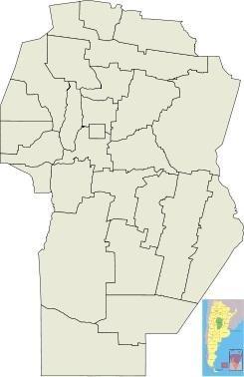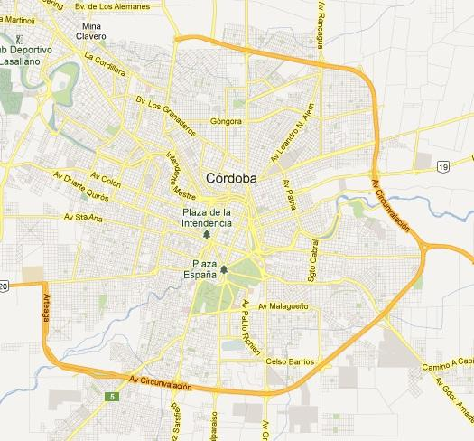











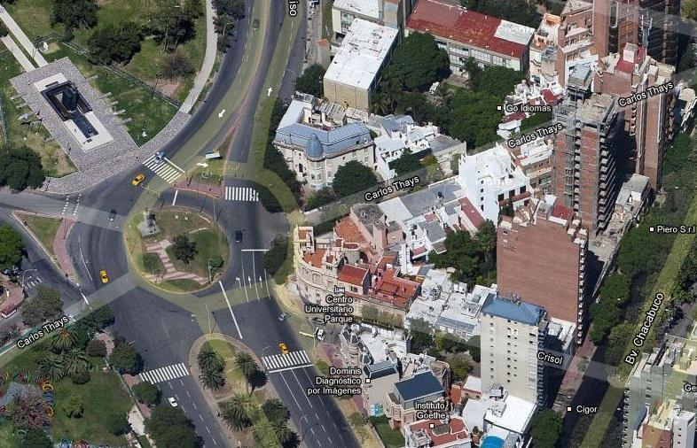







Sede Yacoana:

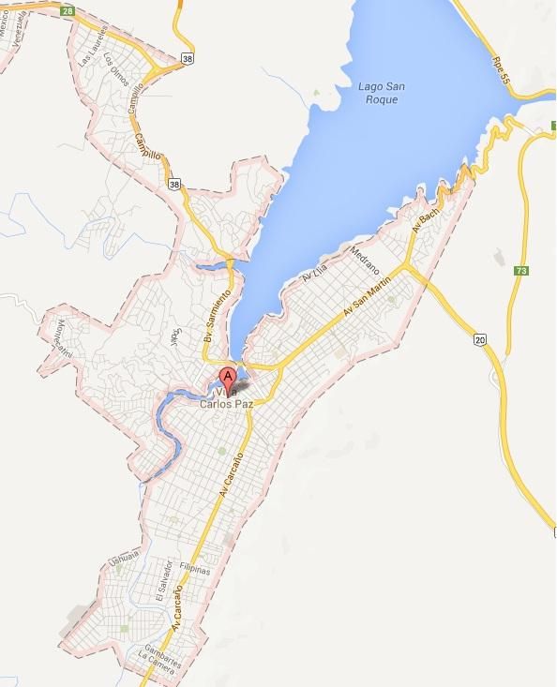











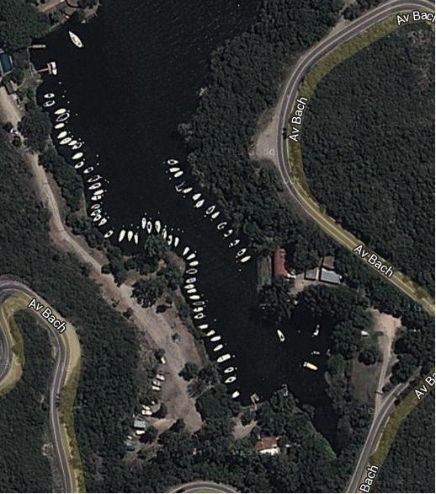



**Funciones:**

* Prestar servicios de Bar/Restaurant a los socios del club.
* Servicios de Salón de Fiestas.
* Servicios para Embarcaciones.

**Evolución de Socios:**

|  |  |  |
| --- | --- | --- |
| **FECHA** | **ALTAS** | **BAJAS** |
| 23/06/11 | 3 | 6 |
| 18/07/11 | 0 | 2 |
| 09/09/11 | 3 | 5 |
| 13/10/11 | 3 | 4 |
| 21/11/11 | 3 | 0 |
| 12/03/12 | 4 | 24 |
| 07/05/12 | 0 | 6 |
| 28/06/12 | 1 | 7 |
| 14/08/12 | 3 | 6 |
| 09/10/12 | 0 | 5 |
| 07/12/12 | 8 | 4 |
| 09/04/13 | 6 | 5 |
| 16/05/13 | 1 | 8 |
| 24/06/13 | 0 | 3 |

De acuerdo a la última Junta Directiva (24/06/13), el Club cuenta con un total de 351 socios, a continuación una gráfica que muestra la evolución del número de asociados desde el 2011 hasta la fecha.

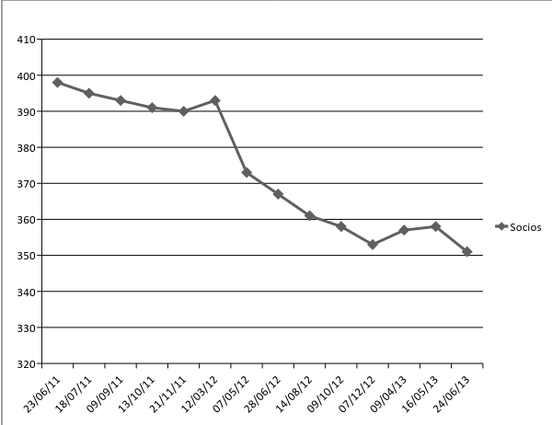

**Planos:**

Sede Central:

Sede Yacoana:

Relevamiento estructural de la Organización

**Organigrama:**



Áreas:

Asamblea:

Entre otras y a título indicativo, las funciones de la Asamblea son:

1. La modificación de los estatutos de la asociación.
2. La adopción de acuerdos en relación al objetivo y fines de la asociación, así como respecto a su comparecencia y representación ante organismos públicos y privados de toda clase y condición.
3. Marcar las directivas de las actividades sociales y aprobar la memoria anual de actividades.
4. Fiscalizar la gestión económica, patrimonial y administrativa de la asociación aprobando las cuotas que deban satisfacer sus miembros, el balance y cuenta anual de resultados que presente la Comisión directiva si ello procediere.
5. Elegir los miembros de la Comisión directiva fiscalizando su actuación.

Comisión Directiva:

1. Presidencia:

Se encuentra conformada por Presidente y Vicepresidente. El Presidente se encarga de representar al Club en su gobierno y administración, convocar a asambleas cuando lo resuelva la C.D. o lo estipule el estatuto y/o su reglamentación; firmar documentos o correspondencia que originen las Asambleas y la H.C.D; ordenar el pago de gastos extraordinarios autorizados por asambleas o por la H.C.D.; autorizar con su V° B° los gastos ordinarios de presupuestos u otros dispuestos por el Estatuto; ser solidario responsable con el Secretario y Tesorero; presentar anualmente a l Asamblea Ordinaria una Memoria, con lo actuado en el Ejercito; informar a la H.C.D sobre la marcha del Club y someter a su consideración todo lo relacionado con lo previsto en el Art. XLVI. Podrá ejercer la Presidencia de la Subcomisión de Asuntos Institucionales.

1. Tesorería:

Además del Tesorero, el sector cuenta con un encargado y un auxiliar de tesorería. Se encarga de percibir todas las sumas que por cualquier concepto lícito ingresen al club; efectuar las operaciones contables y llevar los libros que fijan las leyes vigentes y las que emanen de resoluciones de las Asambleas y de las H.C.D.; cumplir toda orden de pago siempre que este encuadrada en este Estatuto y su Reglamentación; depositar los fondos en los bancos que de acuerdo a disposiciones legales en vigencia determine la H.C.D.; confeccionar los bancos manuales; firmar con el Presidente los libramientos a los bancos y libros de contabilidad. También los balances mensuales y anuales y toda otra documentación contable confeccionada con su intervención directa; llevar el inventario patrimonial.

Procesos Generales:

* Cobro de cuotas a socios, con emisión de recibo.
* Recepción de la rendición de cobranzas y gastos de los cobradores, quienes presentan una planilla detallada de las cuotas cobradas y un importe global de gastos.
* Recepción de rendición de gastos mensuales Yacoana.
* Emisión de vales por distintos conceptos.
* Registro de las cuotas sociales y amarras cobradas.
* Cobro y control de movimiento efectuados por el concesionario.
* Movimiento de cuentas bancarias, depósitos, cheques, autorizaciones de pago.
* Gestión de compra de insumos necesarios para tareas administrativas.
* Confección de listado de morosos, llamadas, notas recordatorios.
* Confección de la caja mensual en planilla.
* Confección de órdenes de pago, procesos y archivos.
* Procesamiento y archivo de comprobantes de ingresos.
* Control de planilla de rendición SMSV.
* Determinación del importe de fondo de afectación especifica.

1. Secretaria:

Además del secretario, cuenta con un asistente administrativo que lo asiste en sus funciones y a las del Presidente.

El secretario cumple las siguientes funciones: es auxiliar directo del Presidente; refrenda la correspondencia y todo otro documento que deba firmar el Presidente; firmar por autorización del presidente cuando este lo autorice; será elemento de enlace entre los Socios y la C.D.; es Secretario de actas de la H.C.D. y tiene a su cargo todo lo relativo a las sesiones de ésta; toda otra función que le asigne la H.C.D. se desempeñara como “Secretario de Actas” de la Subcomisión de “Asuntos Institucionales”.

Procesos Generales:

* Gestión de socios, que comprende atención al mismo, confección y carga de solicitud de ingreso al sistema, que cumplen lo previsto por este Estatuto y su Reglamentación; actualización de datos, bajas, envíos de notificaciones y recepción de correspondencia vía correo electrónico o correo postal.
* Atención telefónica y control de ingreso al Club utilizando portero eléctrico y circuito cerrado de vigilancia.
* Control y archivo de documentación relacionada con las embarcaciones.
* Control de eventos.
* Manejo de convenios con otras entidades.
* Confección de boletines y notas relacionadas a asambleas y/o reuniones.
* Confección de cuadro de ingreso de socios.
* Gestión de liquidación de haberes, control de horas, generación de planillas para haberes, aportes y contribuciones y aportes a Utedyc.
* Confección y archivo de actas y resoluciones de la C.D.

1. Vocales:

Tanto los Titulares como los Suplentes cooperan con la H.C.D. en el cumplimiento de lo fijado a ésta por el Art. XLV. Tienen vos y voto durante las reuniones de la Comisión Directiva.

Sede Central:

En ella se puede realizar:

* Actividades sociales y culturales.
* Conferencias.
* Exposiciones de arte.
* Turismo cultural.
* Biblioteca histórica.
* Sala de lectura.
* Convenio de alojamiento con Circulo Militar en la Sede Central, Santa Fé N° 750, Cap. Federal o Sede Olivos.
* Sala de juegos.
* Escuela de jardinería.
* Peñas.
* Servicio de cobrador.
* Peluquería masculina.
* Alquiler de salones para fiestas, conferencias, etc.
* Servicio de gastronomía.
* Servicio restaurante y bar.

Sede Yacoana:

La preside un Personal Militar Superior que tenga afinidad con las actividades que allí se realizan, y es asistido en sus funciones por un Intendente de Sede (autónomo), dos marineros (planta permanente) y un encargado de control de puerta (personal tercearizado).

El predio cuenta con locales para fiestas o reuniones, quinchos y asadores, cantina, pileta de natación, camping y estacionamiento; donde se desarrollan y presentan actividades tales como: muelle para pescadores, taller y astillero para embarcaciones, guardería de lanchas y tablas de windsurf, remolque y auxilio de embarcaciones y escuela náutica.

Procesos Generales:

El intendente de la Sede se encarga del predio, ocupándose de las tareas de mantenimiento, compra de materiales e insumos.

Controla el resto del personal, para lo que lleva registro de horarios de entrada y salida, horas extras.

Controla la rendición de ingresos por pagos recibidos en control de puerta.

Realiza el cobro de cuotas sociales y amarras, confeccionando recibo.

Confecciona planilla de rendición semanal de cobros para presentar en Sede Central.

Confecciona planilla de rendición de gastos mensuales.

Realiza el depósito de los ingresos Banco Sucursal Carlos Paz.

Relevamiento funcional de la Organización

**Entrevistas:**

Encargado de Tesorería: de la entrevista con el encargado de tesorería, surge la problemática de la organización para poder tener con exactitud aquellos socios que están en condición de morosos, velocidad de procesamientos de datos, ya sea para identificar a los clientes como también para identificar cuotas que se adeudan. También se nos explicó las distintas formas de pago que el club ofrece a sus socios y cuál es el procedimiento que se lleva a cabo para realizar esta tarea, detallado paso a paso.

Actualmente se utiliza una planilla de Excel, la cual es llamada “Hoja Electrónica”, como respaldo de la información registrada, tanto sea para cobro de cuotas como para gastos que el club realiza. Pero debido a su volumen se torna casi imposible obtener estadísticas y un buen seguimiento de las transacciones.

Encargado de Secretaria: con respecto a la entrevista del encargado de secretaria, nos informó los distintos pasos que se sigue para alta y la baja de un socio y los distintos tipos que hay existentes en el club. Además agrego cual es el procedimiento para la alta y baja de las embarcaciones. Aquí los problemas que surgen son similares a los de tesorería, velocidad de procesamiento de los datos, ya que es un proceso manual, y dificultad para identificar y controlar a los clientes.

**Procedimientos y cursogramas:**

Secretaria:

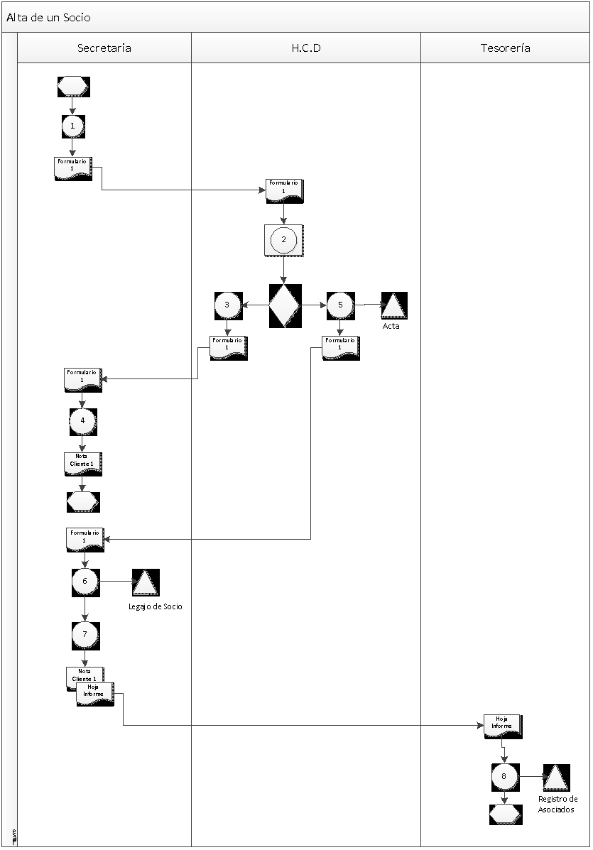

Alta de un Socio

1) Llega el cliente al área de Secretaria y solicita adherirse al club, Secretaria procede a completar el formulario del socio **(Fig.1)** para luego hacer entrega del mismo a la Comisión Directiva (C.D)  
2) La C.D recibe el formulario para su control y procede a la futura aprobación o rechazo del mismo.  
3) En caso de ser rechazado, la C.D devuelve el formulario a Secretaria.  
4) Secretaria recibe el formulario y emite una nota al cliente **(Fig.2)** dando aviso del rechazo.  
5) En caso de ser aprobado, la C.D deja sentado al nuevo socio en un Acta y luego entrega el formulario a Secretaria.  
6) Secretaria recibe el formulario y lo adjunta en el Legajo de Socios.  
7) Secretaria emite una nota al cliente dando aviso de su aprobación y emite una Hoja de Informe para enviarla a Tesorería.  
8) Tesorería recibe la Hoja de Informe y procede a registrarla en el Registro de Asociados.

*Fig.1*

*Fig.2*

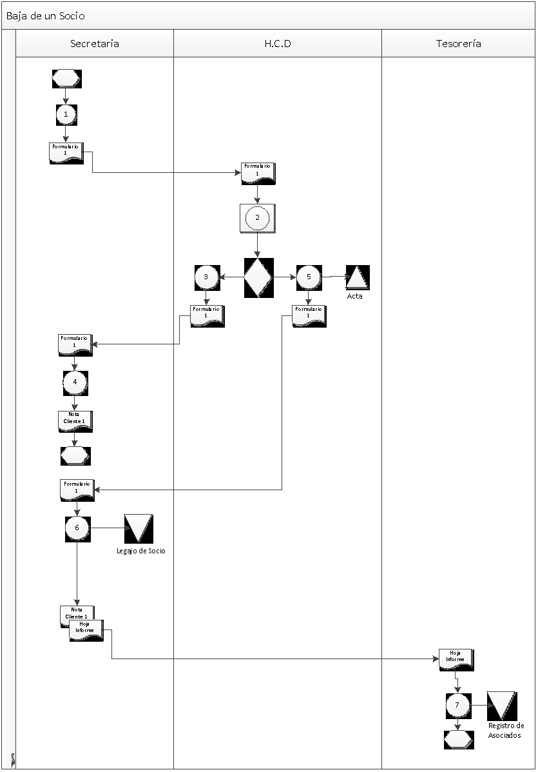

Baja de un Socio

1) Se procede a la baja de un socio, ya sea por decisión del mismo o del Club.  
2) Para ambos casos, Secretaria se encarga de buscar el formulario del socio **(Fig.1)** y pasarlo a la Comisión Directiva (C.D).  
3) La C.D analiza los motivos de la baja o renuncia del socio.  
4) En caso de ser rechazada la baja o renuncia, Secretaria recibe el formulario y emite una nota de aviso al socio **(Fig.3)**.  
5) En caso de ser aprobada la baja o renuncia, la C.D deja sentado el procedimiento en un Acta y hace entrega del formulario a Secretaria.  
6) Secretaria recibe el formulario y emite una nota de aviso para el cliente y una Hoja de Informe para Tesorería.  
7) Tesorería recibe la Hoja de Informe y procede a anular al socio del Registro de Asociados.

*Fig.3*

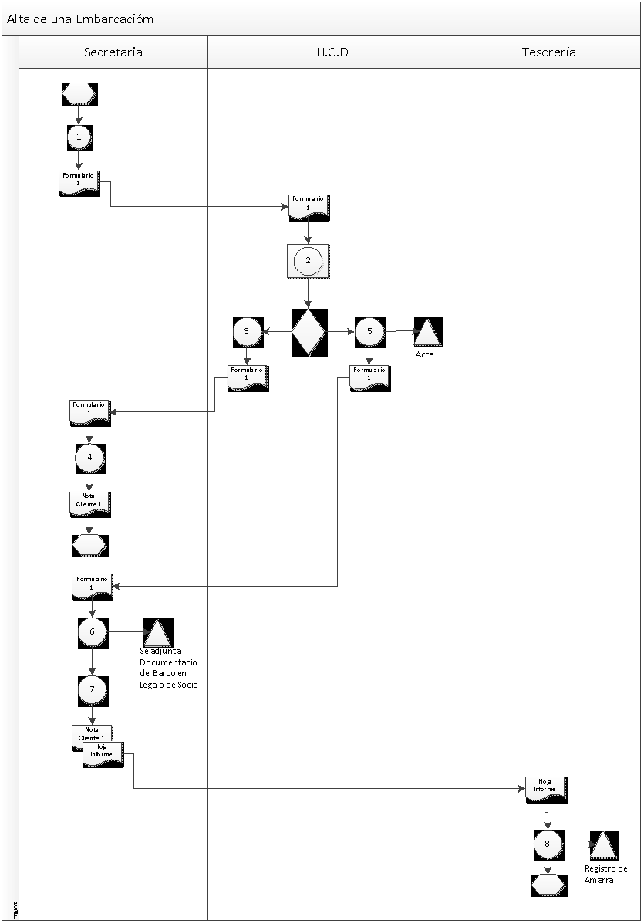

Alta de una Embarcación

1) Llega el socio al área de Secretaria y solicita registrar embarcación, Secretaria procede a completar el formulario de amarra **(Fig.4)** para luego hacer entrega del mismo a la Comisión Directiva (C.D)  
2) La C.D recibe el formulario para su control y procede a la futura aprobación o rechazo del mismo.  
3) En caso de ser rechazado, la C.D devuelve el formulario a Secretaria.  
4) Secretaria recibe el formulario y emite una nota al cliente **(Fig.2)** dando aviso del rechazo.  
5) En caso de ser aprobado, la C.D deja sentado al nuevo socio en un Acta y luego entrega el formulario a Secretaria.  
6) Secretaria recibe el formulario y lo adjunta la documentación del barco en el Legajo de Socios.  
7) Secretaria emite una nota al cliente dando aviso de su aprobación y emite una Hoja de Informe para enviarla a Tesorería.  
8) Tesorería recibe la Hoja de Informe y procede a registrarla en el Registro de Amarra.

*Fig.4*

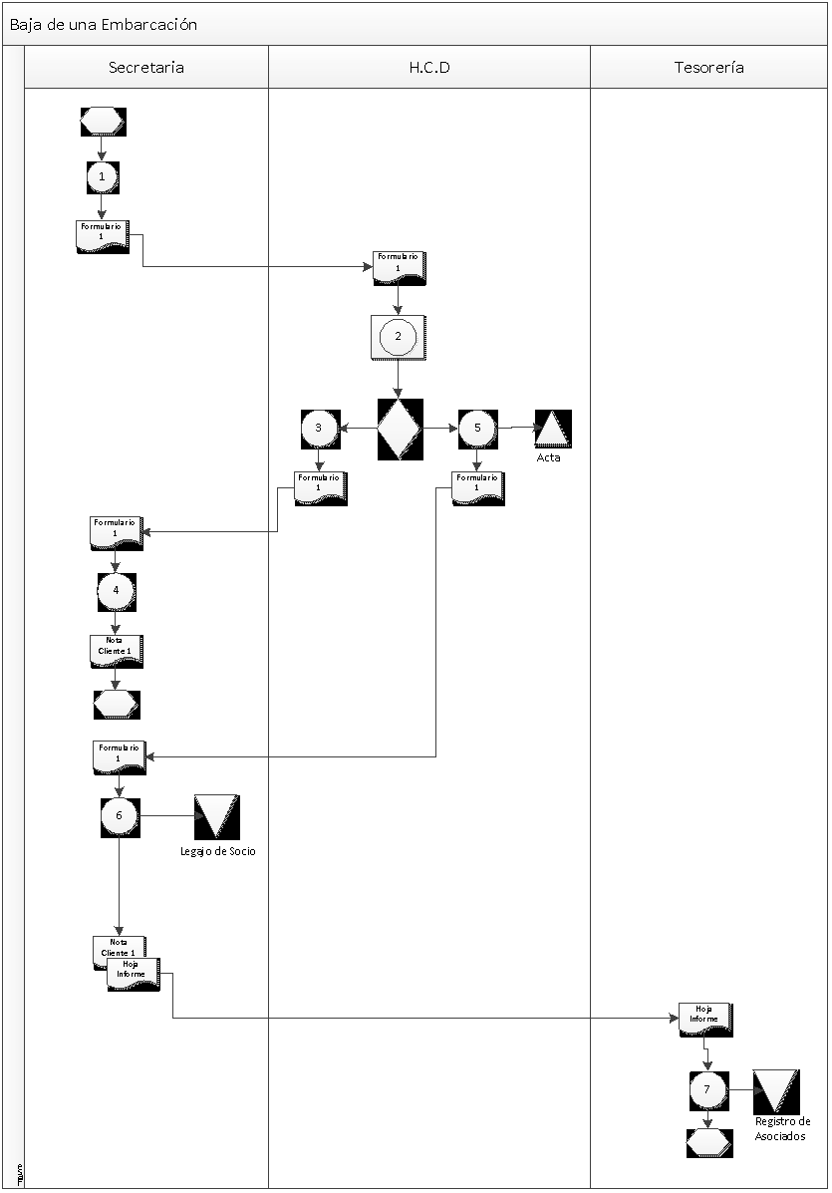

Baja de una Embarcación

1) Se procede a la baja de una embarcación de un socio, ya sea por decisión del mismo o decisión del Club.  
2) Para ambos casos, Secretaria se encarga de buscar el formulario de la embarcación **(Fig.4)** y pasarlo a la Comisión Directiva (C.D).  
3) La C.D analiza los motivos de la baja o renuncia del barco del socio.  
4) En caso de ser rechazada la baja o renuncia, Secretaria recibe el formulario y emite una nota de aviso **(Fig.3)** al socio.  
5) En caso de ser aprobada la baja o renuncia, la C.D deja sentado el procedimiento en un Acta y hace entrega del formulario a Secretaria.  
6) Secretaria recibe el formulario y emite una nota de aviso para el cliente y una Hoja de Informe para Tesorería.  
7) Tesorería recibe la Hoja de Informe y procede a anular la embarcación del Registro de Amarra.

Tesorería:

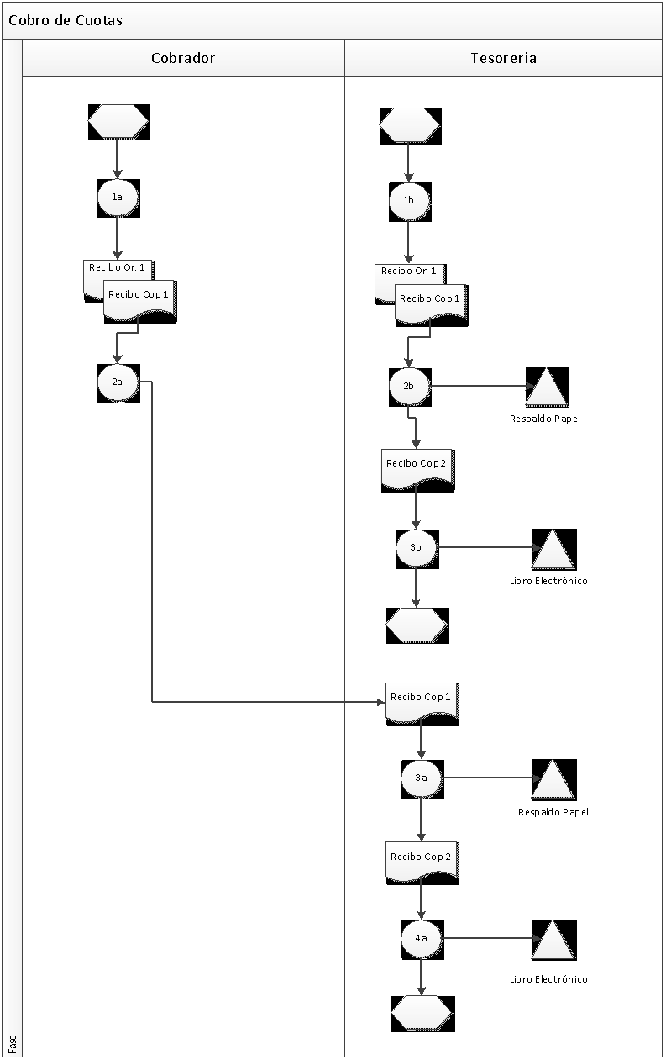

Cobro de Cuotas

1ª) El cobrador llega hasta el domicilio del socio y procede con el cobro de la cuota emitiendo un Recibo original **(Fig.5)** con una copia.  
2ª) El cobrador hace entrega del recibo original al socio y se queda con la copia para luego entregarla a Tesorería.  
3ª) Tesorería recibe la copia del recibo del cobrador, procede a adjuntar la misma en el Respaldo Papel y emitir una 2º copia del recibo.  
4ª) Tesorería adjunta la 2º copia del recibo en el Libro Electrónico.  
1b) El socio llega a Tesorería a pagar su cuota mensual, Tesorería procede con el cobro y emite un recibo original con su copia.  
2b) Tesorería hace entrega del recibo original al socio y se queda con la copia para luego adjuntarla en el Respaldo Papel y emitir una 2º copia del recibo.  
3b) Tesorería adjunta la 2º copia del recibo en el Libro Electrónico.  
*Fig.5*

Relevamiento tecnológico de la Organización

El Club cuenta con 3 máquinas y dos impresoras:

Tesorería:

*Máquina 1:*

Nombre del equipo: ExpeUEW7

Sistema Operativo: Windows 7 Ultimate 32 bits

Procesador: Intel Celeron 2.6 Ghz

Placa Madre: Biostar G41D3C

Memoria RAM: 4Gb

Disco Duro: 500Gb

Monitor Samsung 17’

*Máquina 2:*

Nombre del equipo: ADM1

Sistema Operativo: Windows XP SP3 32 bits

Procesador: Intel Celeron 1.6 Ghz

Placa Madre: Biostar P4M89-M7A

Memoria RAM: 1Gb

Disco Duro: 40Gb

Monitor AOC 14’

*Impresora:* EPSON TX 125 Chorro Tinta Color

Secretaría

*Maquina 1:*

Nombre del equipo: pc.

Sistema Operativo: Linux 2.6.32

Procesador: Intel Pentium Dual – Core 2.5 GHz E5200

Placa Madre: MSI ms-7529

Memoria RAM: 1Gb

Disco Duro: 40Gb

Monitor Samsung 14’

*Impresora:* Samsung ML2150 LaserJet

Diagnóstico

Del relevamiento del análisis de la operatoria de cada sector, la documentación proporcionada y las entrevistas realizadas a los responsables, se detectan problemas que significan oportunidad de mejora que ayudarían a aumentar la eficiencia en los procesos llevados a cabo en la administración del club.

|  |  |
| --- | --- |
| PROBLEMA | CONSECUENCIA |
| No se realiza respaldo de datos | Si los datos por algún motivo se pierden o extravían no hay modo de recuperar esa información. |
| No se cuenta con un sistema informático para el registro de socios y embarcaciones | Los registros de los socios son realizados a mano, lo que implica vulnerabilidad en los datos. |
| No se cuenta con un sistema informático para el registro de pago de cuentas y registros contables | El pago de las cuentas y los registros contables son realizados a mano, lo que implica vulnerabilidad en el manejo de los datos |
| Las computadoras del lugar no están conectadas en red | A no hacer uso común de archivos, entre tesorería y secretaria, existe redundancia y diferencia entre datos. |
| Emisión de facturas y hoja de registro para socios y/o embarcaciones | Este proceso es completamente manual, lo cual da lugar al surgimiento de errores y carecen de copias de los documentos por seguridad. |

Propuesta del Sistema de Socios

La propuesta que nosotros ofrecemos, en base a los problemas detectados, es la siguiente:

La realización de un Sistema Informático que realice las siguientes tareas:

Modulo Socios (Área Secretaria):

Altas y bajas de los socios.

Altas y bajas de las embarcaciones.

Permitir generar consultas de los socios del club.

Permitir generar consultas de las embarcaciones.

Emitir una hoja de registro con los datos del futuro socio y/o embarcación.

Emitir reportes mensuales, anuales, etc.

Modulo Pagos/Cuotas (Área Tesorería):

Consultar estados de los socios (morosos, etc).

Emitir facturas de pago y cobro.

Cancelar deudas de socios.

Registrar pagos de socios.

Emitir reportes mensuales, anuales, etc.

En cuanto a las necesidades tecnológicas, nosotros proponemos la compra de:

* Un Swich
* Una PC Servidor
* Una PC Usuario

Así, de esta manera, se podría realizar el armado de una red tipo estrella para agilizar el manejo de los datos. A continuación un plano de cómo debería quedar el armado de la red:

